Czwartek 15.04.2021
Witam Was ponownie. Dzisiejszy temat – Owoce i warzywa – z nich radość i siła.
1. Na początek zaczniemy od gimnastyki – „Muzyczna gimnastyka” – posłuchaj instrukcji zawarte w filmiku i wykonaj podane tam ćwiczenia.
https://www.youtube.com/watch?v=n7OIPFcyZRU
2. „Owoce i warzywa” – rozpoznaj i nazwij.
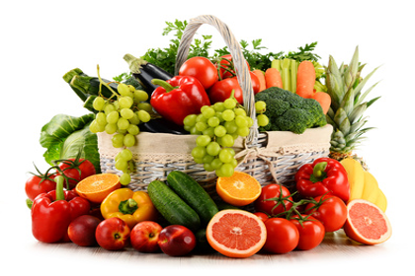
3. Zabawa „Jaki smak?” – przygotujcie kawałki owoców i warzyw jakie macie w domu. Zasłońcie oczy dziecka. Zadaniem jest określenie smaków: słodki, słony, gorzki, cierpki, kwaśny.
4. Porozmawiajcie na temat „Dlaczego jemy warzywa”? Podkreślcie, że duża ilość owoców też nie jest dobra z powodu zawartych w nich cukrów.
5. „Sałatka owocowa” – zabawa pantomimiczna. Dzieci pokazują ruchem kolejne etapy przygotowania sałatki:
- krojenie – pionowe ruchy rąk, - obieranie – ruchy palców, - ścieranie na tarce – podskoki z rękami do góry.
5. Przygotowanie sałatki owocowej. Dzieci obierają owoce ze skórek. Pod nadzorem rodziców kroją je. Wszystkie składniki wymieszajcie z jogurtem naturalnym.
Smacznego

